NAVODILA ZA UPORABO REGISTRATORJA DELOVNEGA ČASA REGIS H

Beleženje dogodkov z vnaprej določenim urnikom (začetek / konec dela)
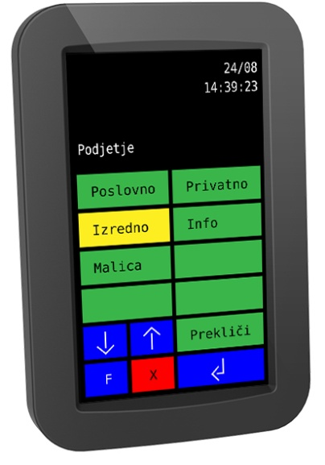
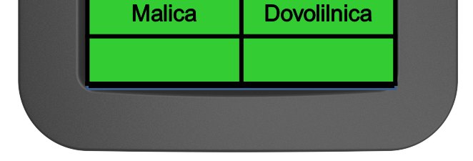 | Približajte kartico čitalnemu mestu – registrator uspešno registracijo dogodka potrdi s piskom, na zaslonu registratorja se izpiše ime zaposlenega in tip zabeleženega dogodka. *

* Če se na zaslonu registratorja izpiše samo ime zaposlenega ter napis »Sprejeto«, to ne pomeni, da gre za napako v delovanju sistema, ampak le, da trenutno ni komunikacije med registratorjem in programom! Dogodki se shranjujejo v interni spomin registratorja in se bodo samodejno prenesli v program za registracijo delovnega časa, ko bo komunikacija ponovno vzpostavljena!

Beleženje posebnih dogodkov
Pritisnite ustrezno funkcijsko tipko in približajte kartico čitalnemu mestu

 | Za registracijo poslovnega izhoda pritisnite tipko in približajte kartico čitalnemu mestu, ob povratku samo približajte kartico čitalnemu mestu.
 | Za registracijo privatnega izhoda pritisnite tipko in približajte kartico čitalnemu mestu, ob povratku samo približajte kartico čitalnemu mestu.
 | Za registracijo izrednega prihoda ali izhoda (delo izven predvidenega delovnega časa, delo v nedeljo ali na praznik) pritisnite tipko in približajte kartico čitalnemu mestu.
 | Za pregled trenutnega stanja ur in dopusta (saldo ur, kumulativa, stanje dopusta) pritisnite tipko in približajte kartico čitalnemu mestu
 | Za registracijo odhoda na odmor za malico pritisnite tipko in približajte kartico čitalnemu mestu, ob povratku samo približajte kartico čitalnemu mestu.
 | Za preklic registracije zadnjega dogodka pritisnite tipko in približajte kartico čitalnemu mestu

Zaposleni, ki zaradi enega od naštetih razlogov pridejo v službo po predvidenem začetku delovnega časa, pri prihodu pritisnejo ustrezno funkcijsko tipko in približajo kartico čitalnemu mestu – začetek delovnega časa bo zabeležen v skladu z nastavitvami v programu!

Vmesni intervali so poslovno, privatno in malica
Stanje ur, prisotnosti in dopusta - Info+Kartic

